Allegato L

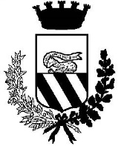
Comune di Lissone
Provincia di Monza e della Brianza

INVENTARIO DI BENI/ATTREZZATURE DI PROPRIETA’ COMUNALE

Locale bar

- Un bancone bar completo di:
- n. 1 lavandino a due vaschette;
- n. 5 cassetti frigoriferi;
- n. 3 armadietti frigoriferi;
- n. 2 armadietti a due ante scorrevoli;

- n. 5 armadietti a due ante scorrevoli;

- n. 2 lavastoviglie;

- n. 6 ripiani portabottiglie in acciaio;

- n. 1 mobile a giorno con tre ripiani, con mobile basso a 2 ante e n. 1 frigorifero da incasso.

Locale ripostiglio

- n. 1 scaffalatura metallica a ripiani.

Lo stato di conservazione dei beni è buono e le attrezzature sono discretamente funzionanti.

